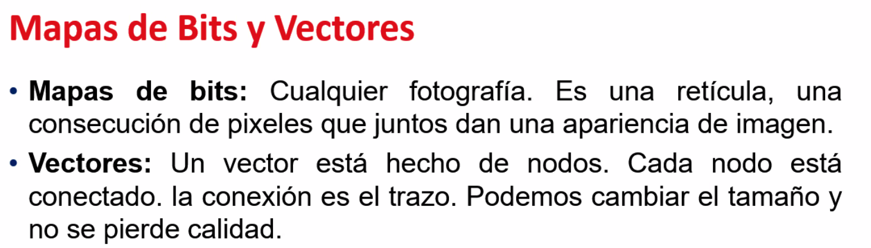

La diferencia entre un nodo y un mapa de bits es que el uno está compuesto por muchos puntos que tienen un límite y los nodos una formula infinita.

RGB: Paletas más usadas para pantallas

CMYK: Se adapta más a la tinta de las impresoras.

HSB: Hue Satutartion Brightness

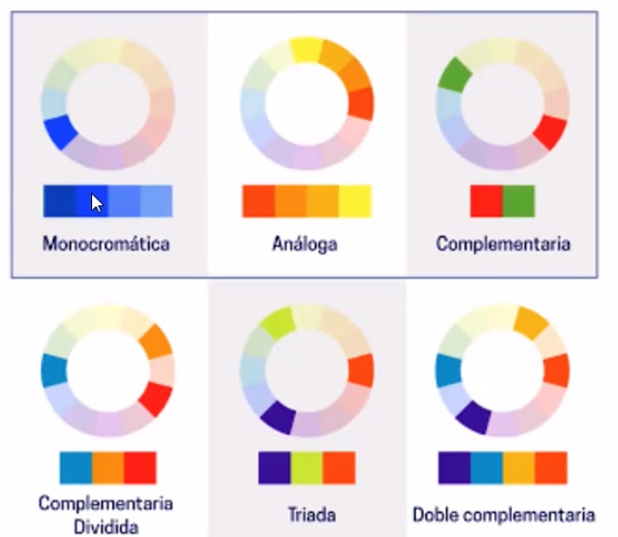Armonías cromáticas: Racionalización de cómo funciona un color con otro.

**Fundamentos de diseño Web**

El código HTML no tiene

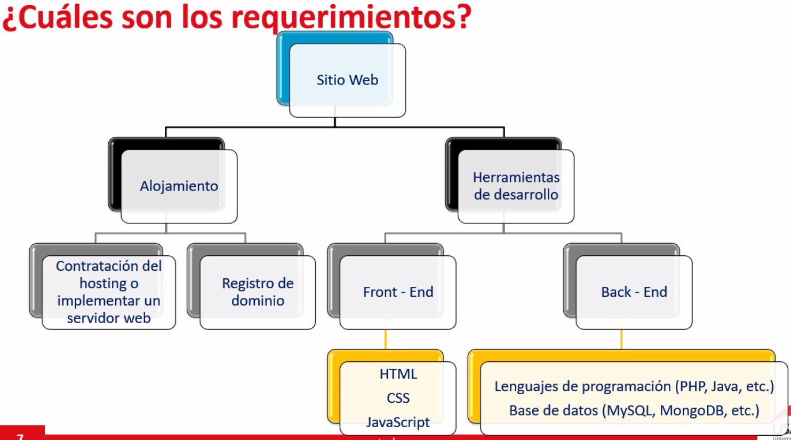

Front End: Vista para el usuario, no se maneja base de datos.

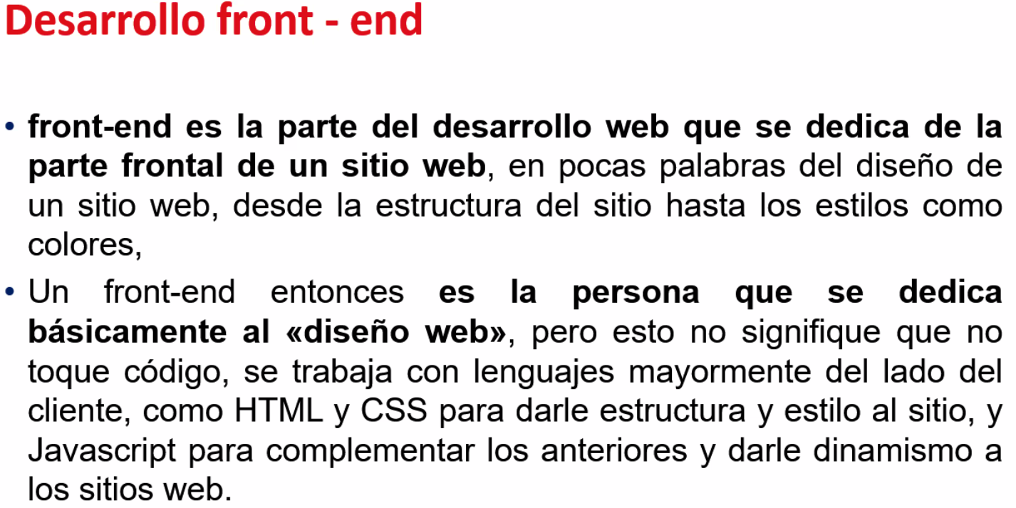

Back End: Lo que hace el programador

* **¿Qué características debe tener un diseñador de experiencia de usuario - UX?. Explique uno de ellos**

Un UXD(user experecience designer) debe tener las caracteristicas como creativo, investigador, empatico, curios, amigable, detallista, pregunton.  Por ejemplo ser incoforme ya que le gustaria mejorar su proyecto cada vez.

* **¿Qué función cumple el Diseño UX en el diseño de sitios web?**

Es el encargado de trasladar al diseñador UI las claves del recorrido que tendrán los usuarios por la web o app, además analiza previamente el contenido de la Web. Con ayuda del UI harán realidad el proyecto ideado.

* **¿Cuál es la diferencia entre el diseño UI, Diseño gráfico y Diseño web?**

El diseño grafico se enfoca en todos los aspectos gráficos y visuales mientras en el diseño web necesita conocimiento en lenguaje de programación para mejorar una interfaz. El diseño UI

Caracteristicas de un UX:

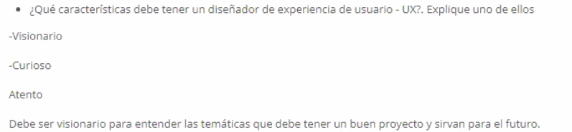

Filosofías de diseño

Web reponsive: se adapta la pagina al dispositivo

Web mobile first:

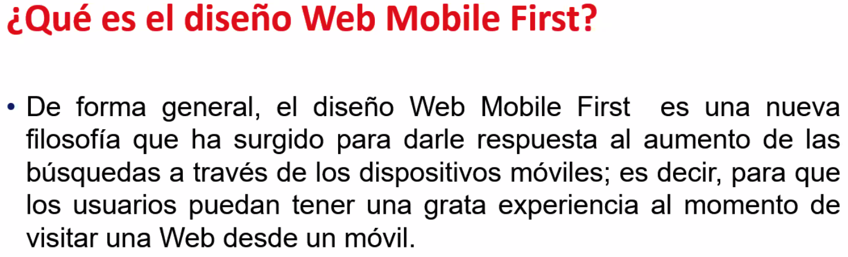

Web mobile: es exclusiva para dispositvos mobiles Producto de un IDE o una herramienta de código: La página web